Chute « rarissime » d’une pale d’éolienne, à Plémet [Vidéo]
Plémet (22). Une pale d'éolienne s'écrase au sol
Ces vidéos pourraient vous intéresser
https://www.letelegramme.fr/cotes-darmor/plemet/chute-rarissime-d-une-pale-d-eolienne-a-plemet-27-06-2020-12573037.php?utm_term=Autofeed&utm_medium=Social&utm_source=Twitter#Echobox=1593278658

L’incident est aussi spectaculaire que rare. Ce samedi 27 juin, la pale d’une éolienne s’est décrochée sur le parc de La Ferrière, commune déléguée de Plémet (22). La cause de l’incident est inconnue.
C’est une drôle de découverte qu’a faite un agriculteur, ce samedi 27 juin, en tout début de matinée, à La Ferrière, commune déléguée de Plémet (22). Au pied du mat de l’éolienne, jouxtant un champ de maïs, se trouvait une pale explosée façon crash, comme si elle s’était détachée telle une feuille morte de plusieurs tonnes. Aucun autre dégât n’est à déplorer.
Cette éolienne Nordex fait partie d’un parc de huit, exploité depuis 2015 par P & T Technologie, société qui gère une vingtaine de parcs en France. Une opération de maintenance avait été menée sur les équipements de La Ferrière il y a quelques jours.

« Ce genre de cas est extrêmement rare »
« P & T Technologie a réagi très vite et le parc a été arrêté rapidement par mesure de sécurité. L’entreprise a été très transparente, c’est elle qui a prévenu la direction régionale de l’environnement, de l’aménagement et du logement (Dréal). Avec la gendarmerie, on a barré les routes d’accès pour sécuriser le site », témoigne Romain Boutron, maire de Plémet, qui a été alerté vers 11 h.
La cause de l’incident est, pour le moment, inconnue. « On va entamer des investigations. Il est trop tôt pour communiquer des éléments. Des spécialistes vont se déplacer, ça va prendre un peu de temps », annonce Julien Leon, responsable exploitation de P & T Technologie, qui s’est déplacé sur le site dans l’après-midi avec des techniciens de l’entreprise Nordex. « Ce genre de cas est extrêmement rare. Au sein de P & T Technologie, ça ne nous est jamais arrivé », souligne Julien Leon.

« Il faut une expertise indépendante »
En fin d’après-midi, Marc Le Fur, député de la circonscription, est venu, lui aussi, constater les dégâts, visibles à plusieurs kilomètres à la ronde. Aussi exceptionnels que soient ces événements, ils interpellent l’élu.
« On s’aperçoit que c’est une technologie qui peut être dangereuse. Je demande qu’il n’y ait aucune reprise de l’activité du parc tant qu’on n’aura pas de garanties de sécurité. Il faut une expertise indépendante », réclame Marc Le Fur. Le député de Lamballe-Loudéac annonce son intention d’écrire au préfet « pour qu’on ait une vision claire de la sécurité des parcs éoliens sur le département ».

Une pale sévèrement endommagée au parc éolien à Plouarzel

https://www.letelegramme.fr/finistere/plouarzel/une-pale-severement-endommagee-au-parc-eolien-a-plouarzel-30-04-2020-12545960.php

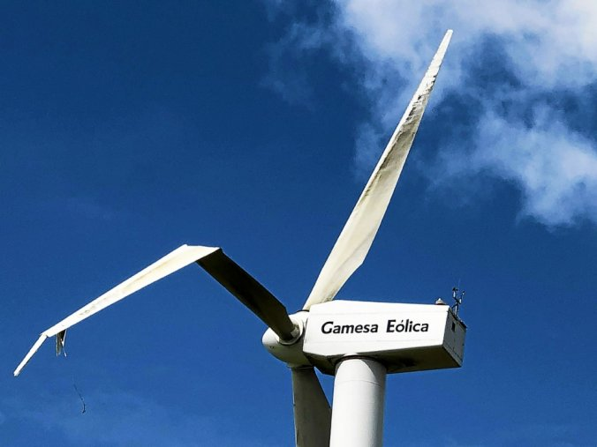La pale de l’éolienne est bien endommagée.
Lecture : 1 minute
Ce jeudi 30 avril, une pale d’éolienne du parc des Deux-Croix en Plouarzel (29) a présenté une pliure inquiétante, laissant penser qu’elle pourrait casser et tomber au sol. De forts craquements sont, par ailleurs, audibles à 300 m, voire plus, de l’éolienne. Pour le moment, on ne connaît pas la cause de cette détérioration qui a été observée à 11 h 30. Daniel Monnier, responsable d’exploitation de l’agence Engie du secteur ouest, était sur place rapidement avec une équipe pour sécuriser le secteur. Nul doute qu’une opération sera menée rapidement pour faire la réparation nécessaire.

